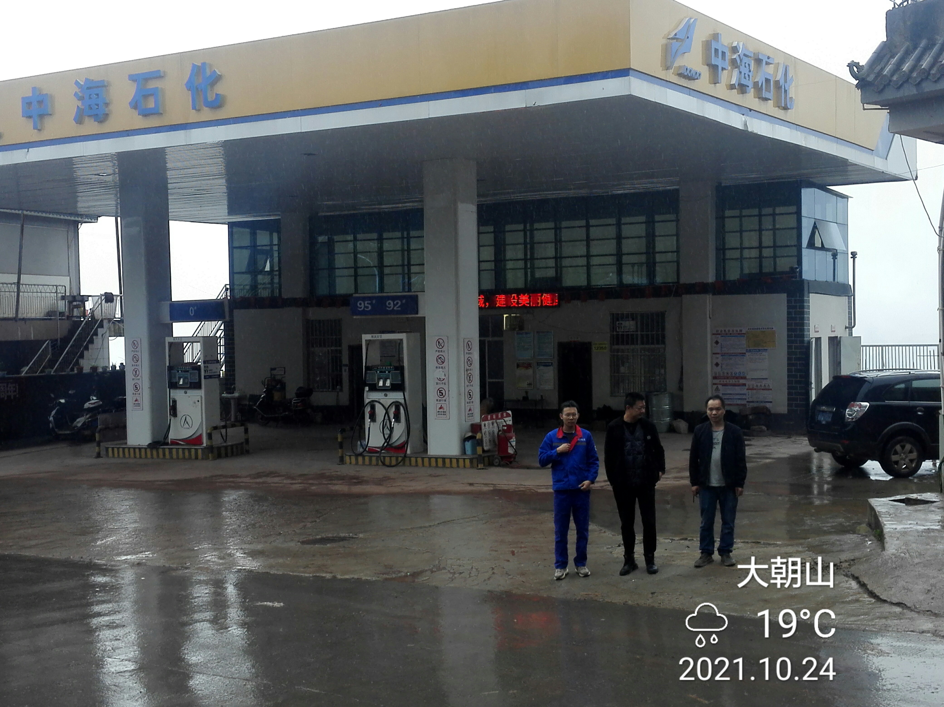 | 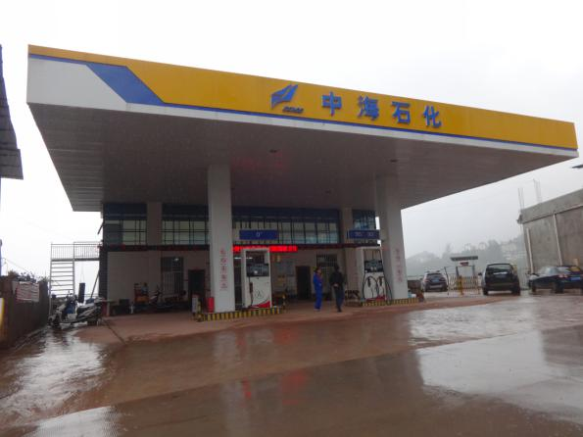
照片1 评价人员现场照片  （现场勘验评价师：陆朝春、严志刚） | 照片2加油站全景照片
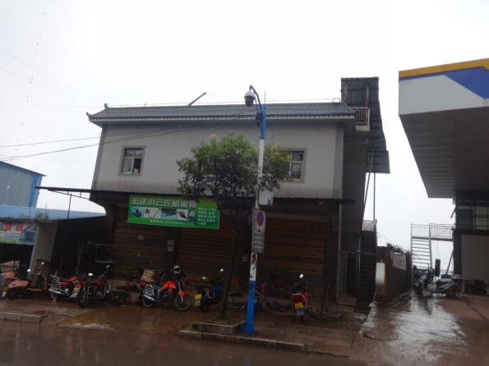 | 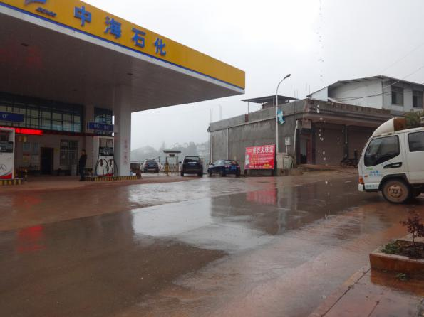
照片3 站址北面民房 | 照片4站址南面民房
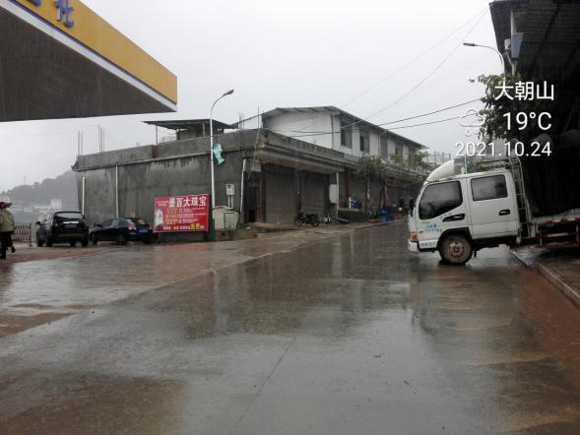 | 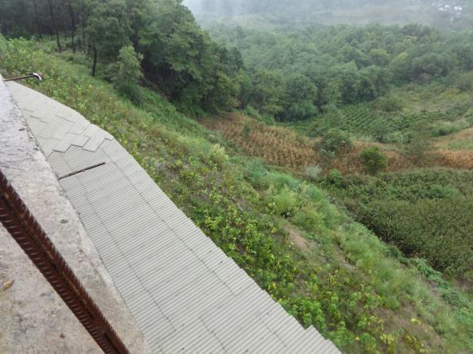
照片5 站址西面的公路和民房 | 照片6 站址东面的山地
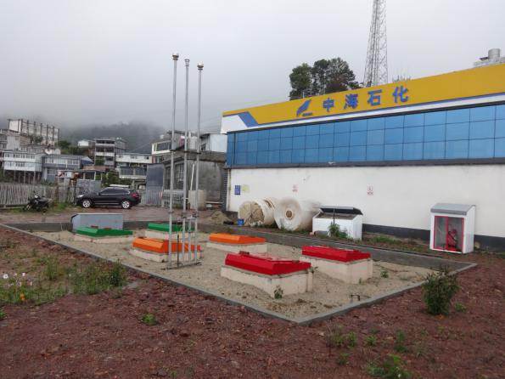 | 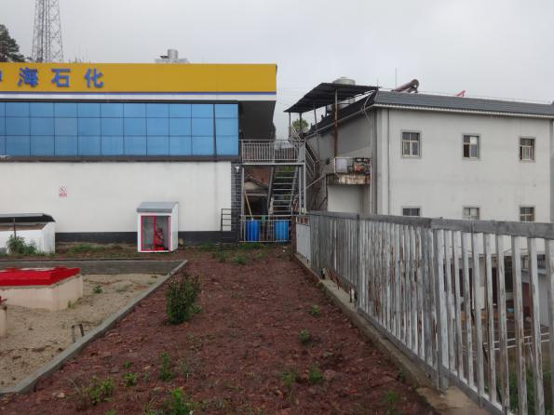
照片7油罐区 | 照片8站房北面的民房
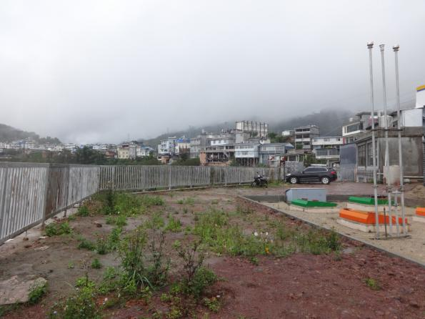 | 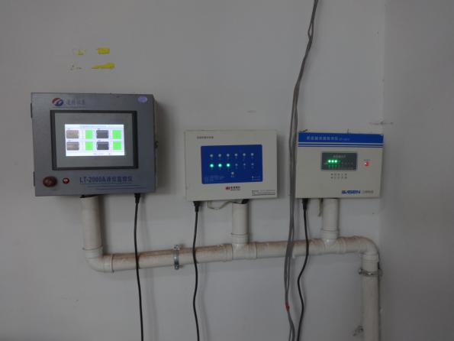
照片9 油罐区防护栏杆 | 照片10油罐液位仪和泄漏监测报警仪
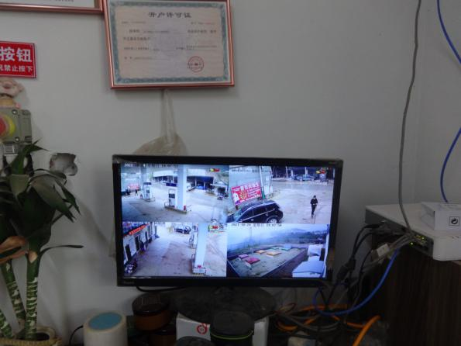 | 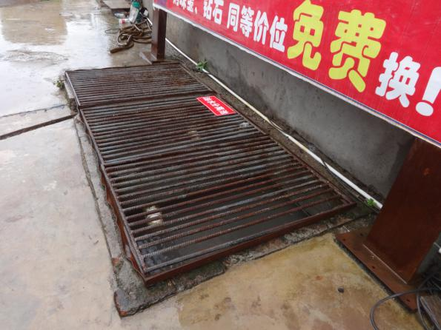
照片11 视频监控 | 照片12加油区隔油池
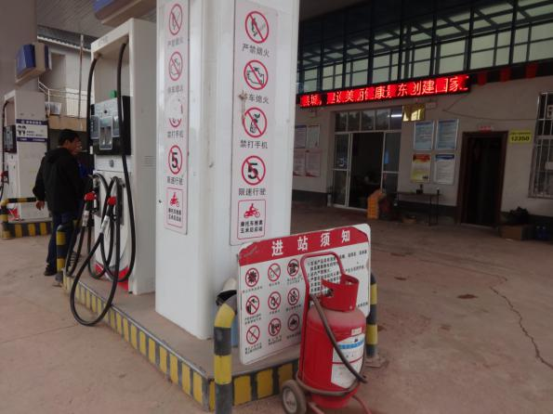 | 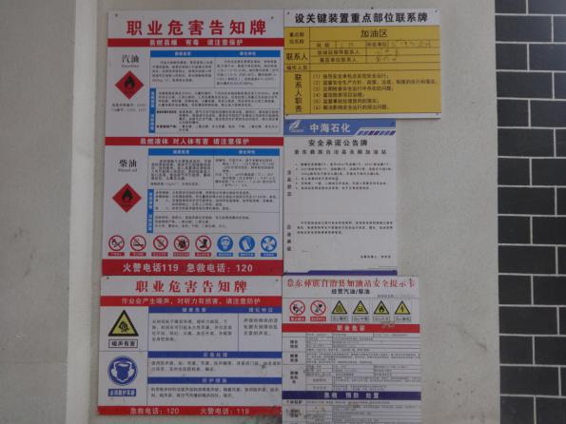
照片13灭火器和安全警示标志 | 照片14站房外墙上的职业危害告知牌
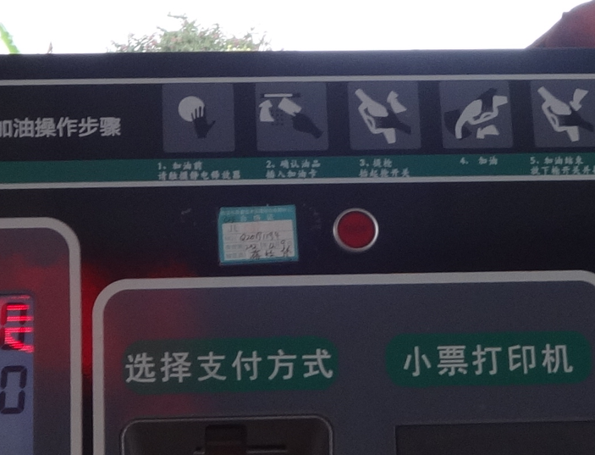 | 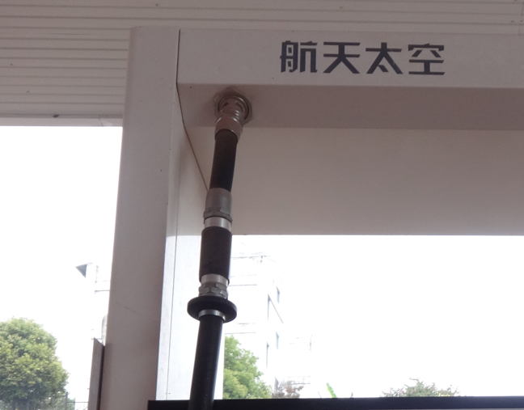
照片15加油机上的急停按钮 | 照片16加油软管上的安全拉断阀
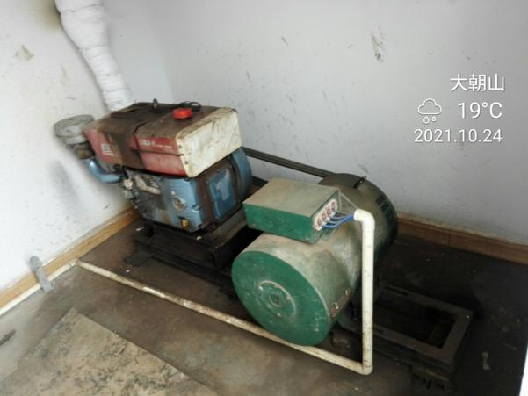 | 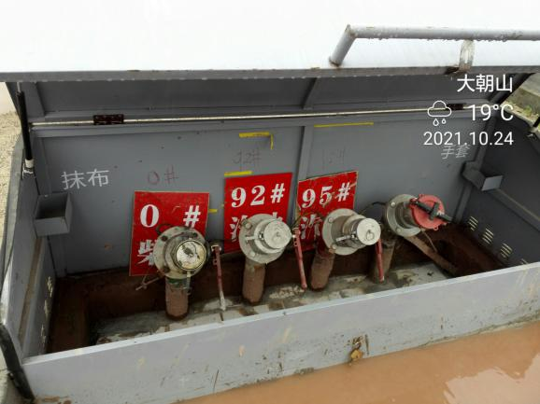
照片17 柴油发电机 | 照片18油罐卸油口
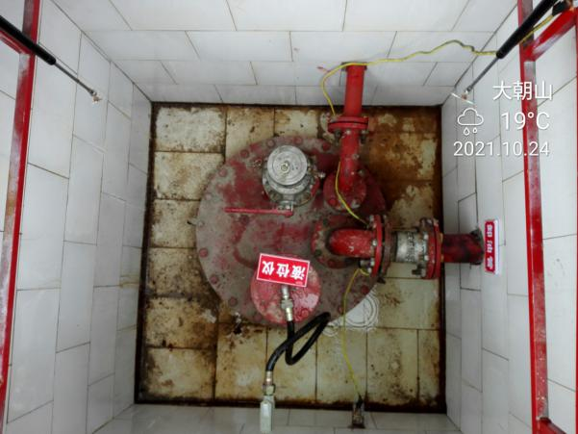 | 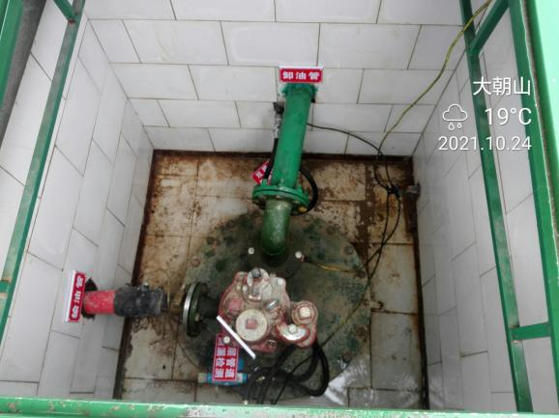
照片19油罐量油孔和液位计 | 照片20油罐潜油泵
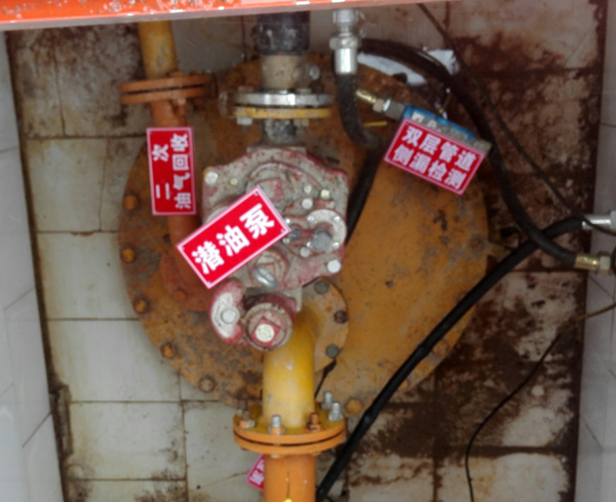 | 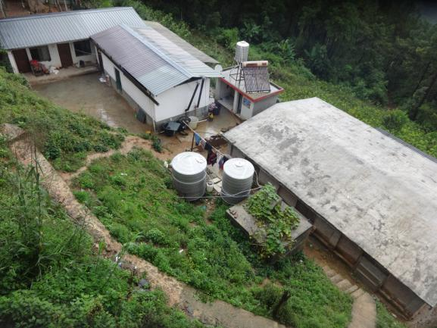
照片21罐区围墙外的空地 | 照片22油罐区北面山坡下的民房
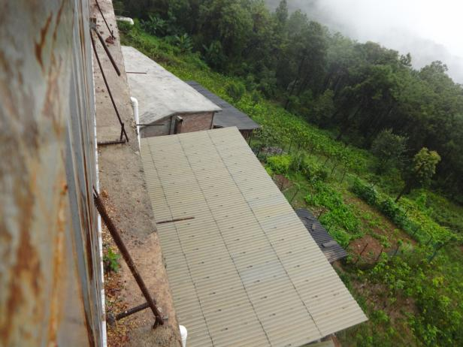 | 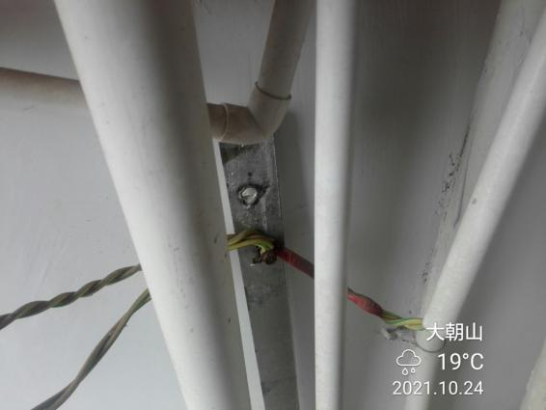
照片23油罐区东面挡墙下的猪舍 | 照片24配电系统的接地线

